I Travesía por Chiapas
MT-40084 - Web: https://viaje.mt/dsl
4 días y 3 noches

Desde $13959 ^{MXN} | TPL + 1599 IMP
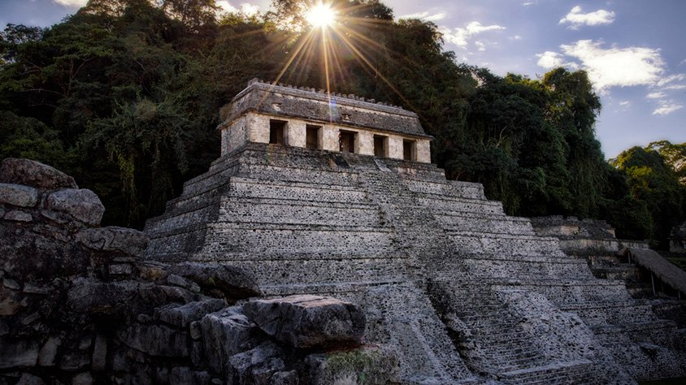
Incluye vuelo con

I SALIDAS

Jueves

I PAISES
México.

I CIUDADES
Tuxtla Gutierrez, Cañón del Sumidero, Chiapa de Corzo, San Cristóbal de las Casas, San Juan Chamula, Zinacantan, Tonina, Agua Azul, Palenque, Villahermosa.

I ITINERARIO

DíA 01. MéXICO - TUXTLA GUTIéRREZ - CANtilde;óN DEL SUMIDERO - CHIAPA DE CORZO - SAN CRISTóBAL DE LAS CASAS

Cita en el aeropuerto de la Ciudad de México, para abordar vuelo con destino a la ciudad de Tuxtla Gutiérrez. Recepción en el aeropuerto de Tuxtla Gutiérrez y traslado al embarcadero del rio Grijalva para navegar y observar la maravilla geológica que le da nombre al Cantilde;ón del Sumidero, que además observaremos diversidad de flora y fauna. Al terminar, nos trasladaremos a la Ciudad Colonial de San Cristóbal de Las Casas (2rsquo;300 MSNM), fundada en 1528 por el capitán Diego de Mazariegos, y declarada Patrimonio Cultural de la Humanidad. A la llegada, registro en el hotel elegido y resto del día libre. Alojamiento

DíA 02. SAN CRISTóBAL - SAN JUAN CHAMULA - ZINACANTáN - CITY TOUR SAN CRISTóBAL DE LAS CASAS

Después del desayuno, partiremos hacia las comunidades indígenas del grupo étnico Tzotzil; visitando primeramente Chamula para aprender y entender la fusión de tradiciones contemporáneas y características ancestrales mayas que identifica a éste lugar. Posteriormente seguiremos a Zinacantán, en donde visitaremos la iglesia y la casa de una cooperativa familiar donde seremos recibidos con una bebida regional, observaremos como las mujeres trabajan el telar de cintura de épocas pre-colombinas. Después de ver las muestras de lo que ellas producen nos ofrecerán pasar a su cocina, si tenemos suerte nos invitarán a probar tortillas hechas a mano. Al terminar, regresaremos a San Cristóbal de Las Casas y se hará un city tour por ésta bella ciudad. Resto del día libre. Alojamiento.

DíA 03. SAN CRISTóBAL - TONINA - CASCADAS AGUA AZUL - PALENQUE

Temprano por la mantilde;ana, salida del hotel con equipaje en mano, rumbo hacia Palenque. En ruta realizaremos la visita al sitio arqueológico de Toniná cuyo significado etimológico de éste sitio arqueológico es ldquo;Casas Grandes de Piedrardquo; se montó sobre el remate de la cordillera llena de árboles que serpentean por el norte del valle de Ocosingolo que hace que sea uno de los lugares donde se manifiestan los efectos del poder de una manera espectacular. Continuaremos nuestro recorrido hacia Agua Azul, un conjunto de cascadas creadas por las corrientes de los ríos Otulún, Shumuljá y Tulijá, formando cantilde;ones no muy profundos con acantilados verticales donde podrán nadar y disfrutar de las diferentes áreas. Terminaremos nuestro recorrido con el traslado a la ciudad de Palenque. Registro en el hotel y Alojamiento.

DíA 04. ZONA ARQUEOLóGICA DE PALENQUE - AEROPUERTO VILLAHERMOSA

Salida del hotel para realizar la visita del sitio arqueológico de Palenque, ciudad maya que destaca por su acervo arquitectónico y escultórico donde podremos admirar varias construcciones: El Palacio, El Templo de la Cruz Foliada, El Templo del Sol y otras más. Posteriormente, saldremos hacia el aeropuerto de Villahermosa para tomar el vuelo de regreso.
**El itinerario puede sufrir modificaciones por causa de fuerza mayor y ajena a Mega Travel como paros, huelgas, bloqueos, retrasos de líneas aéreas**

I TARIFAS
CATEGORíA | TRIPLE | DOBLE | SGL | MNR
4* | $ 13,959 | $ 14,359 | $ 16,719 | $ 8,799

IMPUESTOS Y SUPLEMENTOS
Impuestos aéreos | $ 1,599
Aplican supl. temporada alta (navidad, fin de antilde;o, semana santa, verano)
- Precios por persona en MXN. - Los precios indicados en este itinerario son de carácter informativo y deben ser confirmados para realizar su reservación ya que están sujetos a modificaciones sin previo aviso. - Opera con un mínimo de 02 pasajeros. - Servicio compartido. - Consultar suplementos por cambio de categoría.

I HOTELES
HOTELES PREVISTOS O SIMILARES
HOTEL | CIUDAD | TIPO | PAíS
HOTEL PLAZA MAGNOLIAS O SIMILAR | SAN CRISTOBAL | 4 ESTRELLAS | MéXICO
HOTEL MAYA TULIPANES O SIMILAR | PALENQUE | 4 ESTRELLAS | MéXICO
ésta es la relación de los hoteles utilizados más frecuentemente en este circuito. Reflejada tan sólo a efectos indicativos, pudiendo ser el pasajero alojado en establecimientos similares o alternativos
Precios vigentes hasta el 15/12/2024

I EL VIAJE INCLUYE

● Vuelo redondo en clase turista MEX TGZ// VSA MEX
● Transportación terrestre en vehículos con aire acondicionado
● Chofer-guía en español durante todo el recorrido
● Todas las entradas a parques y monumentos descritos en el itinerario
● Tour en lancha compartida por el Cañón del Sumidero
● 02 noches de alojamiento en San Cristóbal de las Casas
● 01 noche de alojamiento en Palenque
● Desayuno tipo americano

I EL VIAJE NO INCLUYE
● IMPUESTOS $1,599 POR PERSONA
● GASTOS PERSONALES, PROPINAS
● BEBIDAS EN LOS ALIMENTOS
● SUPLEMENTO POR LLEGADA O SALIDA FUERA DE HORARIO
● NINGÚN SERVICIO NO ESPECÍFICADO
● DESAYUNOS PARA MENORES
● EQUIPAJE DOCUMENTADO

I NOTAS

NOTAS IMPORTANTES
– La llegada a Tuxtla Gutiérrez debe ser antes de las 13:00hrs.– La salida de Tuxtla Gutiérrez debe ser después de las 17:00hrs.– Se recomienda traer consigo toalla, sandalias, traje de baño, protector solar, repelente de insectos, Kit de aseo personal, gorra o sombrero, impermeable y/o sombrilla, pantalones ligeros, zapatos cerrados, cómodos para caminatas tanto en las zonas arqueológicas como la selva y ropa fresca para los climas más calurosos.– Consulta con tu ejecutivo suplemento de días festivos, puentes y temporada alta.

NOTAS DE LAS TARIFAS
–

NIÑOS (2-11 años): Compartiendo cama con los padres. No Incluyen desayuno para el menor en los hoteles seleccionados.

POLÍTICAS DE CONTRATACIÓN Y CANCELACIÓN
https://www.megatravel.com.mx/contrato/01-bloqueos-astromundo.pdf
Precios indicados en MXN, pagaderos en Moneda Nacional al tipo de cambio del día.
Los precios indicados en este sitio web, son de carácter informativo y deben ser confirmados para realizar su reservación ya que están sujetos a modificaciones sin previo aviso.

